« D’ARABIE EN ARABESQUES »

Découvrir la musique arabe et ses instruments

Les instruments utilisés dans un ensemble typique de musique arabo-andalouse (takht) sont :
- le riqq ou le tar : le tambourin arabe qui est l’instrument maître de l’ensemble car :
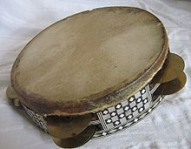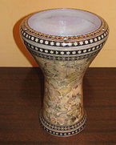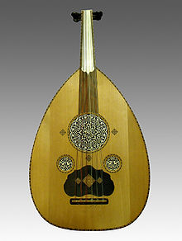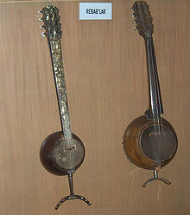
Riqq La Darbouka L’Oud Le Rabâb
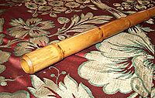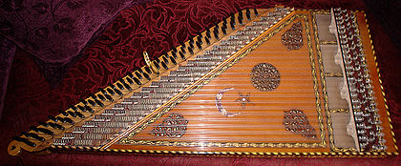
Le nay Le Qanûm
- le tambourin donne le rythme de base
- les naqarat : petites timbales frappées aux baguettes
- la darbouka : tambour en calice, en bois d’olivier ou en poterie, couvert d’une peau de chèvre ou de poisson.
- l’oud et la kouitra : l'ancêtre du luth
- le rebec ou le rabâb : la vièle arabe remplacée parfois par le violon aujourd'hui
- le nay : flûte en roseau à embouchure libre, à six ou sept trous
- le qanûn ou kanoun : cithare aux nombreuses cordes, jouée avec des onglets aux doigts.
Activité Education musicale : Écoutez un chant andalou sur des images de l’Alhambra de Grenade avec ses fontaines et la mosquée de Cordoue.
http://www.youtube.com/watch?v=5iphxUvn8xQ&feature=BFa&list=ULgkqjlQ8Q_O4&index=7
Ecoutez une nouba andalouse et surtout repérez les éléments plastiques montrés dans la vidéo :
http://www.youtube.com/watch?v=HqiKZRWKjQw&feature=related
Voici un témoignage de la fusion entre musique andalouse et poésie arabe qui ont fleuri dans l'Espagne médiévale. La nouba (arabe نوبة, nûba) est une suite de la musique arabo-andalouse qui trouve son origine au Moyen-Âge. Chaque nouba est jouée sur un mode déterminé, à une heure déterminée, selon un ordre déterminé. Il existait à l'origine pas moins de 24 noubas, composée chacune, selon les traditions, de cinq à dix sous-parties, où les chants alternent avec des compositions instrumentales.
C’est de cette musique joyeuse et de cette abondance que vient notre expression « faire la nouba ». Cette vidéo nous permet de visiter le palais de l’Alhambra de Grenade et de revoir la grande mosquée de Cordoue, ainsi que de nombreuses œuvres d’art.
Activité Arts Plastiques et Histoire :
Dites si vous avez vu :
Une mosquée, une fontaine aux ablutions, un minaret, un hammam, des arcs en plein cintre, des arcs outrepassés, des arcs en stalactites, des arabesques, des moucharabiehs, des zelliges, des tapis, des claveaux dichromes, des miniatures, un plafond en bois, des souks, la couleur verte, des lions.
Quels instruments de musique avez-vous entendu (violon, luth, flute) ou vu. Dites si cette musique vous a rappelé celle des troubadours ?
Vous a-t-elle fait penser à des musiques ou des rythmes de danses que vous connaissez ?

